Приглашаем на бесплатное обучение!
(сайт колледжа: www.rtplspb.ru)

Адрес: наб. реки Смоленки, д.1, тел.: 405-85-30, 350-27-63
ПРОФЕССИИ
На базе 8 классов (срок обучения 10 месяцев)
- СЛЕСАРЬ МЕХАНОСБОРОЧНЫХ РАБОТ
На базе 9 классов
- МОНТАЖНИК РАДИОЭЛЕКТРОННОЙ АППАРАТУРЫ И ПРИБОРОВ (срок обучения 2 года 10 месяцев)
- РАДИОМЕХАНИК (срок обучения 3 года 10 месяцев)
На базе 11 классов
- МОНТАЖНИК РАДИОЭЛЕКТРОННОЙ АППАРАТУРЫ И ПРИБОРОВ (срок обучения 10 месяцев)
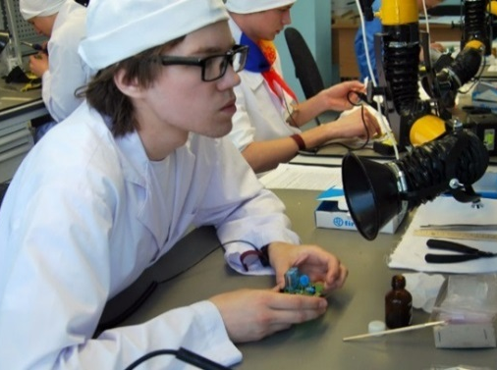
СПЕЦИАЛЬНОСТИ
На базе 9 классов
- СЕТЕВОЕ И СИСТЕМНОЕ АДМИНИСТРИРОВАНИЕ
(срок обучения 3 года 10 месяцев)
- ИНФОРМАЦИОННЫЕ СИСТЕМЫ И ПРОГРАММИРОВАНИЕ
(срок обучения 3 года 10 месяцев)

